（1）绘制河北科技创新平台年报统计系统上下文图：

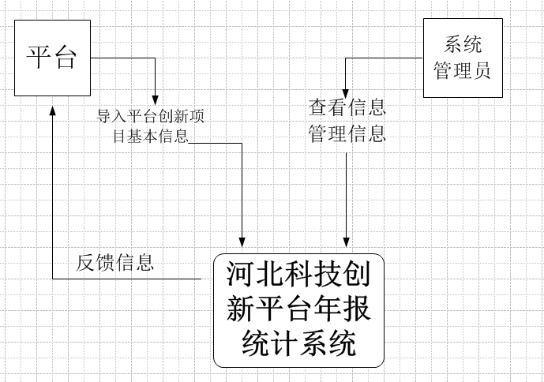

（2）设计系统数据库模型，绘制系统ER图。

一、基本信息

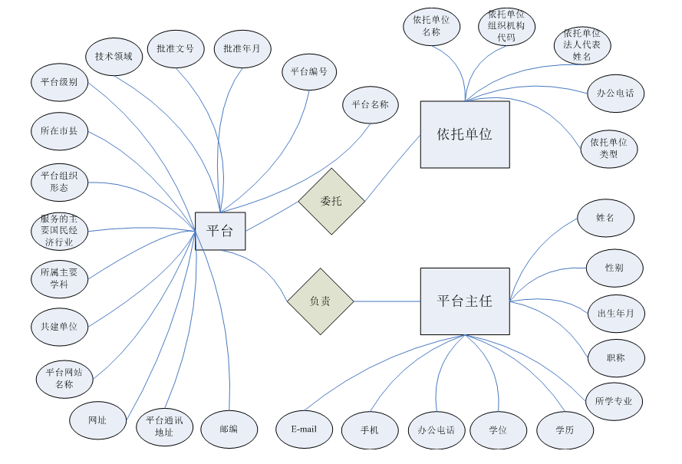

六、年度研发项目情况

**表6 在研项目汇总表**

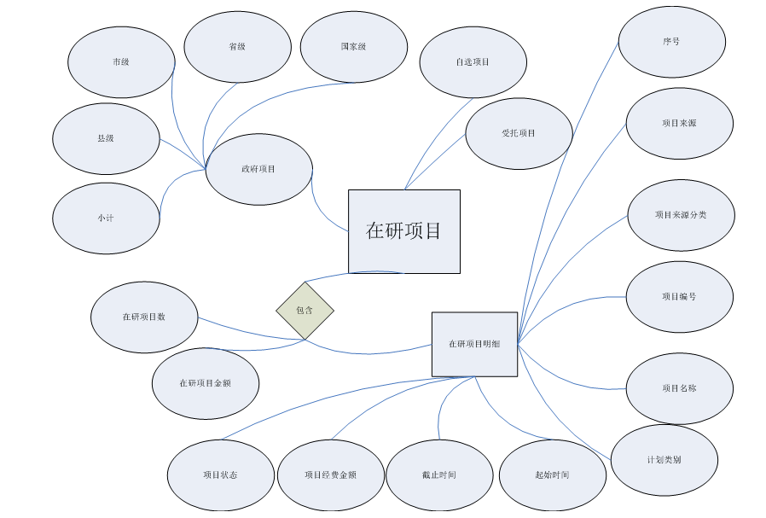

七、年度研发成果产出情况

**7-1 发表论文专著**

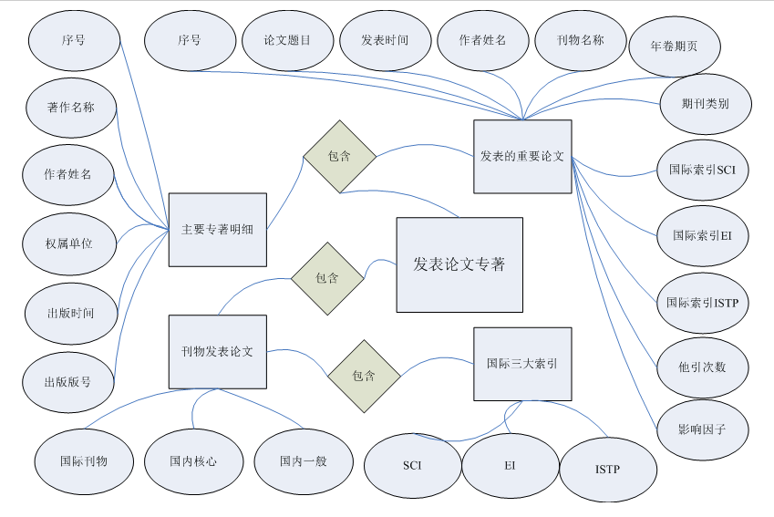

**7-2 验收或鉴定的科学技术成果**

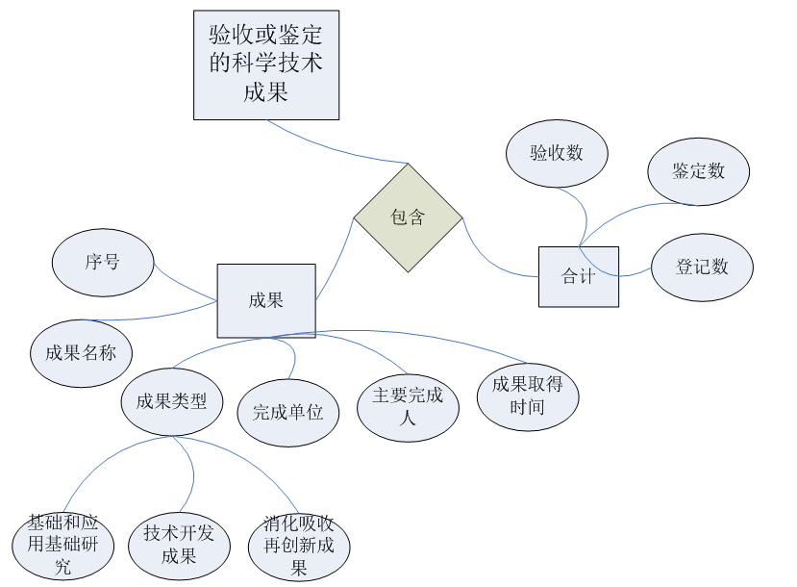

**7-3 知识产权**

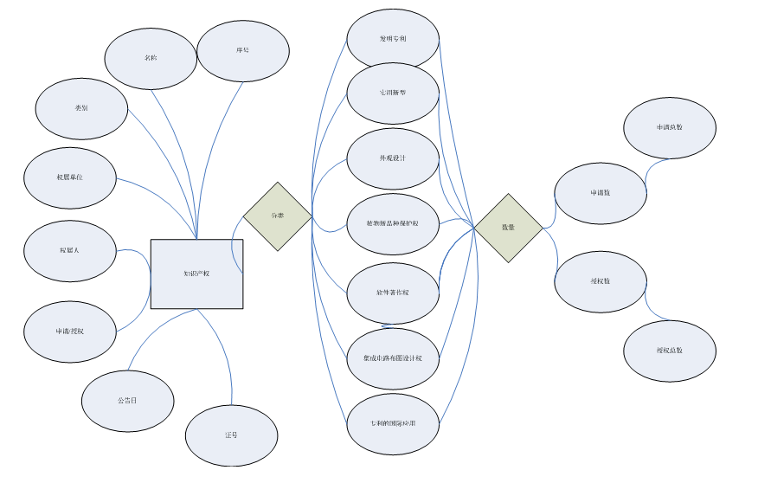

**7-4 技术标准和工法**

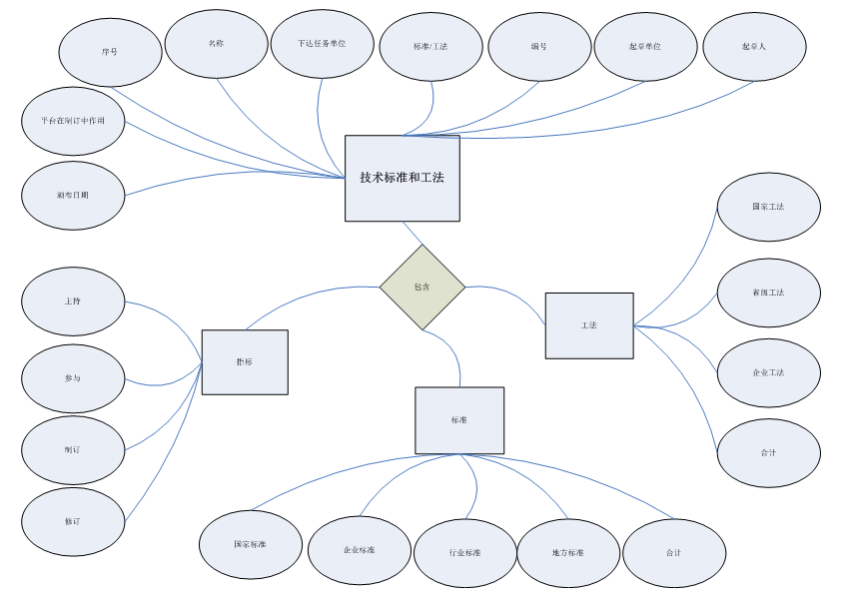

**7-5 专有技术**

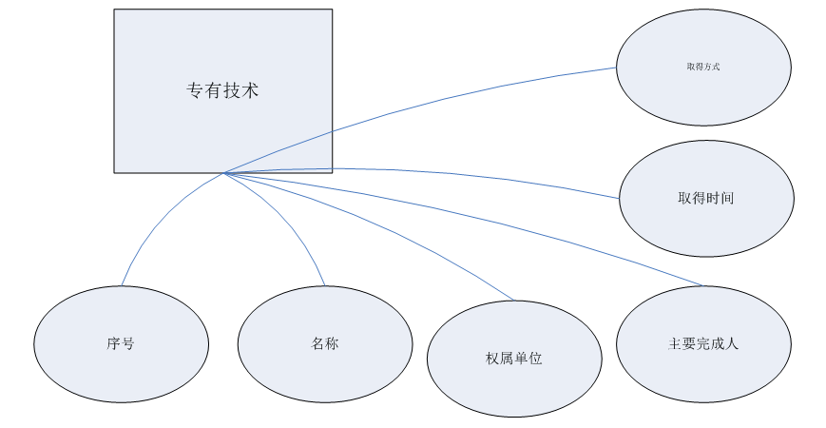

**7-6 获得的科学技术奖励**

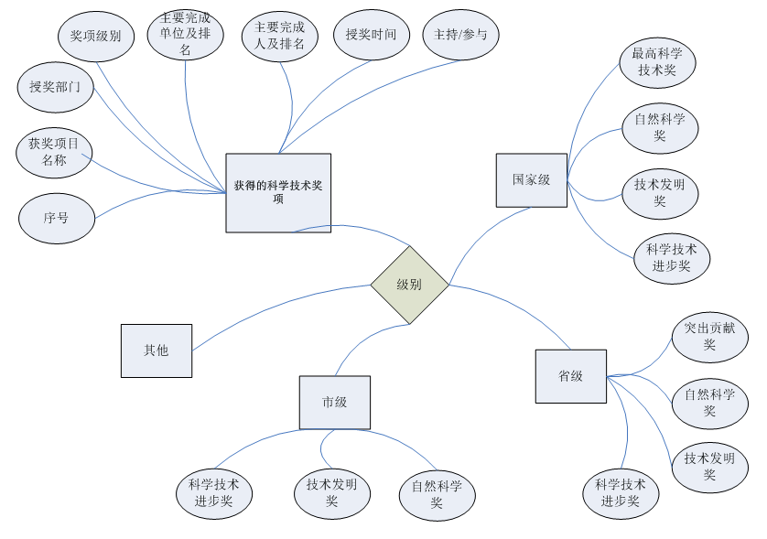

**7-7 对产业发展贡献**

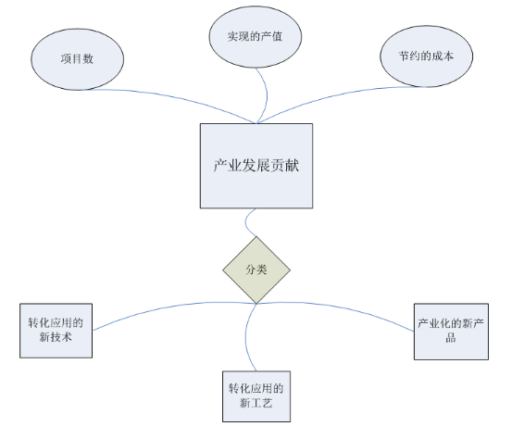

（3）利用界面原型设计工具，设计河北科技创新平台年报系统的一系列录入界面，结合文字生成连续操作步骤。

